REPÚBLICA DA GUINÉ-BISSAU
MINISTÉRIO DA MULHER, FAMILIA, COESĂO SOCIAL, E LUTA CONTRA A POBREZA

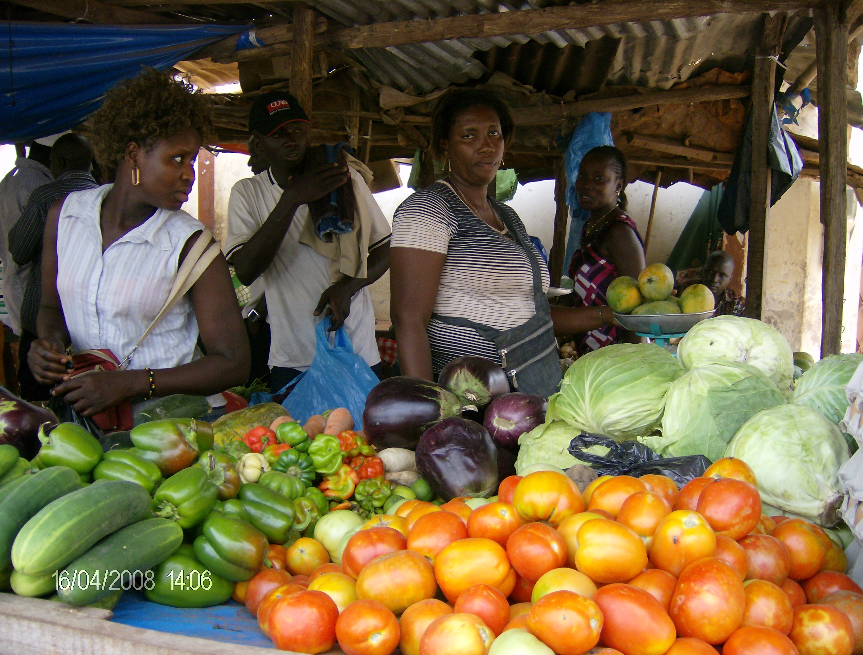

RELATÓRIO
INICIAL,CUMULATIVAMENTE COM
OS RELATÓRIOS I, II, III, IV e V,
SOBRE A APLICAÇÃO DA CEDAW
NA GUINÉ-BISSAU

AGOSTO DE 2009

DISCURSO DA PRESIDENTE
DO INSTITUTO DA MULHER E CRIANÇA

Senhora Presidente da Sessão 903 da Reunião da CEDAW

Minhas Senhoras e Meus Senhores

Excelencias,

Algumas palavras sobre a caracteristica populacional e a situação geografica do país.

A República da Guiné-Bissau, fica situada na costa Ocidental da África entre as coordenadas geográficas: 12° 43' 00" (latitude norte) e 09° 50' 00" (latitude Sul) e 13° 38' 00" (longitude Este) e 16° 45' 00" (longitude Oeste), faz fronteiras com a Republica do Senegal a norte, a Republica da Guine Conacri, a Sul, sendo banhada pelo Oceano Atlântico a Oeste.

O País, com uma superfície de 36.125 km2, tem uma parte continental e outra insular, o Arquipélago dos Bijagós, composto por cerca de 90 ilhas e ilhéus, dos quais, somente 17 são habitados.

A população, em 2005, segundo estimativas do Instituto Nacional de Estatísticas e Censo (INEC), era de 1.326.000 habitantes, o que representa uma densidade populacional de 36 H/km2., sendo os dados reportados ao recenseamento de 1991 a uma taxa de crescimento de 1.9%. Para além do Português, que é a língua oficial, na Guiné-Bissau fala-se o Crioulo, como língua de comunicaçao nacional e várias outras linguas locais faladas por diversos grupos étnicos.

O mosaico étnico cultural é constituído por mais de 20 grupos sociais étnicos, dos quais os mais importantes são os fulas, os balantas, os mandingas e os brames (manjacos, papéis e mancanhas).

Em termos de repartição por sexo, as mulheres representam cerca de 52% e os homens 48% da população do País.

A população é maioritariamente rural - 61,3% contra 38,7% da população urbana. Os movimentos migratórios tanto internos como externos têm sido pouco estudados. Contudo, são visíveis alguns indicadores do êxodo rural principalmente na cidade de Bissau (Capital do País) em que se regista um crescimento acentuado de bolsas de pobreza a volta da cintura urbana devido as dificuldades das populações nos locais de origem em satisfazer as suas necessidades básicas.

A população guineense é bastante jovem: a faixa etária de 0 a 14 anos representa 42%, a de 15-64 anos representa 55% e a de 65 anos e mais, apenas 3%.

A taxa de fecundidade é de 6.8 crianças por cada mulher. Este indicador é mais elevado nas zonas rurais do que nas zonas urbanas.

A taxa de mortalidade infantil é de 138 por 1000 e a taxa de mortalidade infanto-juvenil é de 223 por 1000 (MICS 2006) inquerito de indecadores multiplos. A taxa de mortalidade materna é de 405 mortes por cada 100.000 nados vivos (MICS 2006).

0 casamento precoce e a mutilação genital feminina constituem práticas nefastas para a saúde da mulher, responsáveis pelo aumento da mortalidade materna.

A pandemia do HIV/SIDA permanece um grande obstáculo ao desenvolvimento do país, atingindo maioritariamente as mulheres. As taxas de seroprevalência do HIV2 são de 2% e as do HIV1 de 4%.

Segundo o MICS 2006, 72,4% das mulheres ouviram falar do SIDA; 32,1% conhecem apenas os três principais meios de prevenir a transmissão do HIV; 53,1% sabem que é preciso ter um parceiro sexual fiel e não infectado e 49,4% sabem que é preciso utilizar um preservativo por cada relação sexual. Apenas 17,3% das mulheres conhecem um centro de despistagem do HIV/SIDA, enquanto que apenas 6% efectuaram um teste. Destas, 81,0% receberam o resultado do teste efectuado.

No sector educativo, menos de uma criança sobre dez de 3 a 5 anos frequenta o ensino pré-escolar, sendo a paridade entre rapazes e raparigas quase igual (9,8% e 10,0% respectivamente - MICS 2006).

Minhas Senhoras e Meus Senhores,

A Guiné-Bissau faz parte do grupo de Países Menos Avançados (PMA) do planeta. A instabilidade político-institucional dos últimos anos explica em boa parte a degradação constante dos principais indicadores macroeconómicos. Por exemplo, a taxa do crescimento real do Produto Interno Bruto (PIB), situava-se na ordem de apenas 1% entre 2000 e 2004, situação essa bastante difícil para atingir os objectivos traçados pelo Governo no quadro de melhoramento dos indicadores da elevação do nível de vida da população, que cresce a uma taxa próxima dos 2% ao ano. A prevalência da pobreza é muito acentuada no país. Segundo os resultados do Inquérito Ligeiro para a Avaliação da Pobreza SMART, cerca de 64% da população guineense, vive com menos de dois (2) dólares americanos por dia e 20% com menos de um (1) dólar americano por dia.

0 pesado fardo da divida externa também constitui um outro obstáculo maior no cumprimento dos objectivos de desenvolvimento.

A Guiné-Bissau tem excelentes condições naturais para o desenvolvimento da agricultura, das pescas e do turismo, para além de recursos minerais, tais como o bauxite, fosfato, petróleo, etc., o que deixa uma nota de esperança, sobretudo agora que o espectro dos conflitos parece definitivamente afastado e em que se nota um renascer do interesse dos parceiros da Guiné-Bissau no estabelecimento de novas parcerias em diversas áreas de desenvolvimento.

Em 24 de Setembro de 1973, nas matas do Boé, o PAIGC proclamava a independência da Guiné-Bissau, que foi então reconhecida por mais de 80 países, tornando-se a primeira colónia portuguesa a ascender à independência

Na Republica da Guiné-Bissau é livre a constituição de partidos políticos nos termos da Constituição e da Lei. Os partidos políticos legalmente constituídos podem concorrer para a organização e a expressão da vontade popular e do pluralismo politico com base no respeito pela independência, unidade nacional, integridade territorial e pela democracia pluralista, devendo na sua organização e funcionamento obedecer às regras democráticas.

Na última década, com a tomada de consciência das mulheres sobre os seus direitos e sobre a necessidade de se unirem para lutar pela defesa dos mesmos, foram criadas várias ONGs vocacionadas para a defesa e promoção dos direitos da mulher, nomeadamente, a Associação das Mulheres de Actividade Económica (AMAE), a Federação das Mulheres Guineenses (FEMUGUIB), a Rede das Mulheres Africanas Ministras e Parlamentares da Guiné-Bissau (REMAMP-GB), a Rede das Mulheres Construtoras da Paz (WIPNET), a Rede Nacional de Luta contra a Violência baseada no Género (RENLUV), a Rede das Mulheres Parlamentares.

Na Guiné-Bissau vigora um regime democrático semi-presidencialista, com o poder executivo liderado pelo Primeiro-ministro sob a fiscalização do Presidente da República e da ANP. Os órgãos de soberania são os seguintes: o Presidente da República, a Assembleia Nacional Popular (ANP), o Governo e os Tribunais.

A nível regional, o governo faz-se representar através de Governadores. A nível sectorial a sua representação é feita através dos Administradores nomeados pelo Ministério da Administração Interna.

Para a conclusão do processo de democratização faltam as eleições autárquicas para a constituição dos órgãos do Poder Local (artigos 105º a 118º da Constituição), pese embora já ter sido aprovada a Lei-Base das autarquias locais (Lei Nº5/96)

O processo de democratização tem sido contínuo, embora sem uma descentralização administrativa efectiva, na medida em que não foram ainda realizadas as eleições autárquicas, que são baluartes importantes na consolidação de um poder local eleito democraticamente.

Excelências,
A convenção sobre a eliminação de todas as formas de descriminação contra as mulheres (CEDAW), foi adoptada a 18 de Dezembro de 1979, pela Assembleia Geral das Nações Unidas e encontrou em vigor a 03 de Setembro de 1981, conforme Resolução N.º 14/85, publicada no Boletim Oficial N.º 27 de 06 de Julho do mesmo ano, e do protocolo facultativo da CEDAW ratificada em 28 de Fevereiro de 2008, pela Resolução aprovada N.º 24/PL/ANP/2007 da Assembleia Nacional Popular.

Que, hoje nesta Augústa e Magno Comité, temos a honra e o prazer de apresentar, nos termos do artigo decimo oitavo da Convenção como Estado Parte, o relatório inicial, cumulativamente com o I, II, III, IV, e V periodo, sobre a sua aplicação na Guiné-Bissau, e gostaríamos de realçar o patamar que esta Convenção CEDAW ocupa entre os tratados internacionais, em prol dos direitos da pessoa humana, na medida em que, refere os direitos inalienáveis da mulher, colhendo o espírito das Nações Unidas na defesa da dignidade dos direitos fundamentais. A CEDAW, para além de ser uma declaração internacional enuncia um programa de acções para que os Estados Partes respeitem esses direitos.

Porém, a ausência da apresentação de qualquer relatório até a presente data, pelo Governo da Guiné-Bissau, não quis significar de modo algum, que não tivessem sido tomada medidas de carácter legislativo, administrativo e de ordem pratica, para a promoção e protecção da mulher e dos seus direitos, tendo em vista a igualdade entre homem e mulher.

Foram criadas diversas estruturas governamentais, nomeadamente o Ministério dos Assuntos Sociais e Promoção Feminina, que actualmente é designado pelo Ministério da Mulher, Família, Coesão Social e Luta Contra Pobreza, que tutela o Instituto da Mulher e criança, entidade responsável para a implementação de politicas de protecção e de desenvolvimento da mulher e criança.

Com a realização da Conferência de Beijing, promoveu-se a divulgação a nível nacional, da sua declaração e do programa de acção adoptadas durante a Conferência dirigidas a ONG`s, Associações ligadas as questões das mulheres, as mulheres no Sector Informal, Privadas e Publicas com vista a elaboração de um plano quadro mulher e desenvolvimento 1998 – 2003 que culminou com o relatório nacional de avaliação de implementação da plataforma da acção de Beijing que após em evidência as acções concretas realizadas pelo Governo com vista a melhoria da situação socio-político da mulher bem como a promoção do seu desenvolvimento.

Excelência, Minhas Senhoras e Meus Senhores

A apresentação tardia pelo Governo do Relatório inicial e dos subsequentes nos termos da Convenção explica-se por várias ordens e razões: a instabilidade institucional, falta de recursos humanos experimentados e capacitados nas instituições responsáveis pela promoção e protecção dos direitos da mulher e consequentemente pela elaboração dos relatórios da CEDAW, a criação do IMC apenas em 2000, entidade responsável pela implementação da politica do Governo e as frequentes mudanças da sua Presidente, resultado de instabilidade institucional prevalecente, carência de recursos financeiros para a materialização dos seus objectivos e necessidade da sua readaptação aos actuais exigências do país e a ausência de uma política nacional de género, como foi bem referido no ponto 12 do relatório.

Conseguiu-se a elaboração deste relatório inicial cumulativamente com o I, II, III, IV e V período, com o apoio técnico e financeiro do programa do Sistema das Nações Unidas da Guiné-Bissau que envolveu-se juntamente com o Ministério da Mulher, Família, Coesão Social e Luta Contra Pobreza e o Instituto da Mulher e Criança na concepção de critérios de recrutamento e selecção de técnicos seniores e obtenção do relatório final, a qual aproveitamos esta magna Assembleia para formular os nossos especiais agradecimentos.

Este Relatório do Governo corresponde ao Relatório Inicial que deveria ter sido apresentado em 1986, cumulativamente com os Relatórios I, II, III, IV e V (1990, 1994, 1998, 2002 e 2006) e contém 212 parágrafos divididos em dois capitulos, nomeadamente primeira parte, da introdução, a CEDAW, a Guine-Bissau – breve resumo do seu percurso historico recente e do papel nela desempenhado pela mulher, caracterização do pais, situacao geografica, população, situação politica e economica.

Na segunda parte, medidas juridicas, politicas e administrativas adoptada para a implementação da CEDAW, consideracoes finais, conclusao e guião legislativo em anexo

Excelências,

Importa referir que na primeira parte descreveu-se em breve o historial daquilo que e a Guiné-Bissau como pais seu percurso histórico e tentou-se elucidar de uma forma mais honesta de todos os momentos que fizeram parte da nossa historia recente.

Na segunda parte abordou-se os artigos da Convenção do 1º ao 16º e em obedecias aos critérios gerais para a elaboração do relatório adoptada pelo comité.

Assim, os Artigos 1º e 2º que define o conceito da descriminação contra a mulher e estabelece a condenação pelos estados partes dessa discriminação e seu compromisso em consagrar na sua ordem jurídica interna disposições necessárias para a eliminação de toda a discriminação contra a mulher e a promoção da igualdade com o homem, tomando medidas praticas para a sua concretização.

Como se descreveu a Guiné-Bissau apesar de ratificar a CEDAW os preceitos constitucionais prevêem a questão de recepção normativas das Convenções Internacionais no nosso ordenamento jurídico, mas com tudo falta os mecanismos da incorporação na legislação interna. A sua omissão deve e será aplicada e interpretada por forca das obrigações das Convenções sobre os tratados internacionais.

Portanto, e reconhecido o direito e a igualdade e a não discriminação entre o homem e a mulher com base no sexo, pois, o Estado encoraja as autoridades publicas, privadas e judiciais do respeito desde constitucionais de protecção dos direitos das mulheres sem qualquer discriminação. Para tal, nem a Constituição nem outras leis avulsas contem disposição que de forma flagrante violem o principio da igualdade e direitos e deveres entre os dois sexos.

Nos sucessos artigos demonstrou-se de uma forma clara todos os processos de criação, evolução da implementação de estruturas multi-sectorial governamental para a protecção dos direitos da mulher, nomeadamente a criação de Instituto de Mulher e Criança, o seu papel primordial de defesa e protecção dos direitos da mulher que tem o apoio das instituições do Sistema das Nações Unidas vocacionadas para o efeito.

Contudo para alem das mudanças legislativas introduzidas na ultima revisão constitucional e esta em curso um estudo sobre a necessidade de aprofundamento da revisão de leis em vigor no pais a luz das Convenções Internacionais em especial a CEDAW e CDC.

O Governo instituiu uma quota percentual de representatividade feminina para formação, quer internamente, quer exterior , na concessão de bolsa de estudo, conforme a delibracao do Conselho de Ministros de Abril de 2006.

Na lei Geral de Trabalho, Estatuto do Pessoal da Administração Publica existem normas que visam a protecção da maternidade, licença de parto e gravidez e em de aborto.

Na Guiné-Bissau o governo tem vindo a desenvolver acções para a promoção do género e do direito de mulher através de medidas concretas para acabar com todo o tipo de estereótipos, de preconceitos e praticas consuetudinárias baseadas na inferioridade ou superioridade de qualquer sexo, nomeadamente acções de formações e sensibilização com vista a mudança de praticas e comportamento. Importa referir o papel relevante que as ONG`s femininas têm vindo a desempenhar contra a mutilação genital feminina e outra formas de violência contra a mulher.

Assim, promoveu a criação do comité nacional de luta contra a pratica nefastas, dando o cumprimento as duas Convenções, nomeadamente CDC e CEDAW, no combate as praticas que afectam particularmente a saúde das crianças e mulheres em especial a mutilação genital feminina, casamento precoce e forcado que ja se encontra na Assambleia Naccional Popular para efeito de agendamento.

O legislador quis moralizar a sociedade contra os actos que vao contra a moralidade e faz recair a incriminacao nao sobre as mulheres trabalhadores de sexo, mais antes sobre quem se aproveita ou fomenta esta pratica.

Desenvolveu-se campanhas de sensibilizacao pelas ONGs que trabalham neste dominio e de proteccao da mulher convista a sua dignificacao como ser respeitador e conhecedor dos seus direitos, isto contribuiu significativamente para o repodio a prostituicao como meio de optencao de rendimentos para manutencao social da familia.

Existem projectos de lei sobre o trafico de criancas e violencia baseada no genero depositadas na Assembleia Nacional Popular com o objectivo do seu proximo agendamento na ordem do dia desta.

Minhas Senhoras e Meus Senhores Membros do Comité,

Importa salientar que houve uma dinâmica positiva no quadro legislativo, administrativo e nas legislação avulsas no âmbito da previsão normativa para a participação positiva da mulher no plano social, laboral, económico e politico e de encorajar as suas candidaturas ao mais alto posto da vida publico, politica nacional, carreira diplomatica e nos organismos internacionais.

As mulheres sem qualquer discriminação podem concorrer em igual circunstancias com os homens na carreira diplomática e nos organismos internacionais.

A lei de Cidadania regula o procedimento da aquisição, perda de cidadania e não tem qualquer norma discriminatória em relação a mulher como melhor se vê na constituição da Republica.

Excelências, Membros do Comité,

A educação, saúde e segurança social, gravidez, salário, emprego, cuidados médicos sanitário e planeamento familiar, luta contra o VIH/SIDA estão sabiamente consagrado na Constituição e legislação avulsa que o Governo implementa, com vista a melhoria do quadro social actual do pais com medidas concretas permitindo o acesso a escolarização, alfabetização, redução da pobreza entre outros, contudo existem muitos fenómenos culturais que ainda continuam a estigmatizar o total e pleno desenvolvimento da mulher.

A legislação guineense não discrimina a mulher em relação ao homem, tem os mesmos direitos e estão sujeitos aos mesmos critérios em todos os domínios da vida económico, social, nos empréstimos bancários, acessos aos créditos, por isso defende o principio da igualdade da oportunidade relativamente a participação nas actividades desportivas e vida cultural.

A saude tem por objectivo promover o bem estar social e mental das populacoes e a sua equilibrada insercao no meio socio economico em que vivem, por isso existe o palno nacional do desenvolvimento de saude para todo o pais e com poucos estruturas sanitarias, apesar de carrencia de meios financeiros e administrativos e recursos humanos para sua implementacao.

Uma palavra para a situacao social e economica das mulheres rurais, estas organizaram-se em pequenas associações comunitárias de base e beneficiam de pequenas micro-créditos de ONG`s com objectivos de reduzir a pobreza e sensibilizá-los para uma maior organização social para a promoção dos seus direitos

Excelência, Minhas Senhoras e Meus Senhores

Todos os cidadãos têm direitos à identidade pessoal, capacidade civil, a cidadania, ao bom nome e reputação, a imagem, a palavra, a reserva a intimidade de vida privada e familiar, como vides, estão garantidos os direitos elementares e todos os cidadãos de ambos os sexos sem distinção e discriminação.

O Estado dá assistência judiciária, através de mecanismos concretos e legais cabendo a ordem dos advogados a assistência de cidadãos que beneficiam do patrocínio judiciário.

Existem diversos programas radiofónicos de divulgação de direitos fundamentais, nomeadamente da Liga Guineense dos Direitos Humanos e outras ONG`s vocacionadas para o efeito.

O casamento, a união de facto, o divórcio estão reconhecidas no nosso ordenamento jurídico apesar de continuar existir algumas “bolsas de resistência” a prática de casamento precoce e forçado é preocupação do Governo com vista a eliminação de todas as formas de obrigações ao casamento precoce e forçada e a mutilação genital feminina.

Minhas Senhoras e Meus Senhores,

A participacao da mulher na vida politica do pais descreve-se da seguinte forma:

Ao longo da história da ANP, a representação feminina no poder legislativo revela um baixo índice, conforme os seguintes dados:

Legislatura | Mulheres | Homens |  | %
1973/1976 | 10 | 110 |  | 8,3
1976/1984 | 19 | 131 |  | 12,6
1984/1989 | 22 | 128 |  | 14,6
1989/1994 | 30 | 120 |  | 20
1994/1999 | 9 | 91 |  | 9
1999/2004 | 7 | 95 |  | 7,8
2004/2008 | 13 | 87 |  | 11

Situação da mulher guineense na Governação Local.
 | GOVERNADORES |  | ADMINISTRADORES
HOMENS | 7 | 77,8% | 28 | 73,7%
MULHERES | 2 | 22,2% | 10 | 26,3%
TOTAIS | 9 |  | 38

Mulheres na Magistratura Judicial
Categoria | Homem |  | Mulher |  | Total
Juiz conselheiro | 8 | 88,89% | 1 | 11,11% | 9
Juiz desembargador | 8 | 100% | 0 | 0% | 8
Juiz de direito | 23 | 69,7% | 10 | 30,3% | 33
Juiz de sector | 27 | 93,1% | 2 | 6,9% | 29
TOTAIS | 66 | 83,54% | 13 | 16,46% | 79

Mulher na Magistratura do Ministerio Publico
Categoria | Homem |  | Mulher |  | Total
Procurador-geral Adjunto | 10 | 90,91% | 1 | 9,09% | 11
Procurador da República | 5 | 71,43% | 2 | 28,57% | 7
Delegados do Procurador da República | 53 | 85,48% | 9 | 14,52% | 62
TOTAIS | 68 | 85,00% | 12 | 15,00% | 80

Meus Senhores e Ilustres Membros do Comité.

Aceitando a concepção do presente relatório que descreveu de uma forma evolutiva do papel e do quadro legal da protecção da mulher no nosso sistema com alguns realço e constrangimentos pelo comité sobre a aplicação da CEDAW e reconhecer o papel da mulher guineense em busca de soluções plausíveis para mulher guineense no caminho ao desenvolvimento sócio politico, Económico e cultural, isto nos dignifica e ficara na memória daqueles que lutaram e contribuíram para a realização e elaboração deste relatório.

A CEDAW será uma realidade na Guiné-Bissau, isto é o nosso propósito e a nossa convicção.
Muito obrigado!

